Unit 3 Lesson 14: ¿Qué es un diagrama de puntos?

WU Observa y pregúntate: Gráficas “a la mano” (Warm up)

Student Task Statement
¿Qué observas? ¿Qué te preguntas?
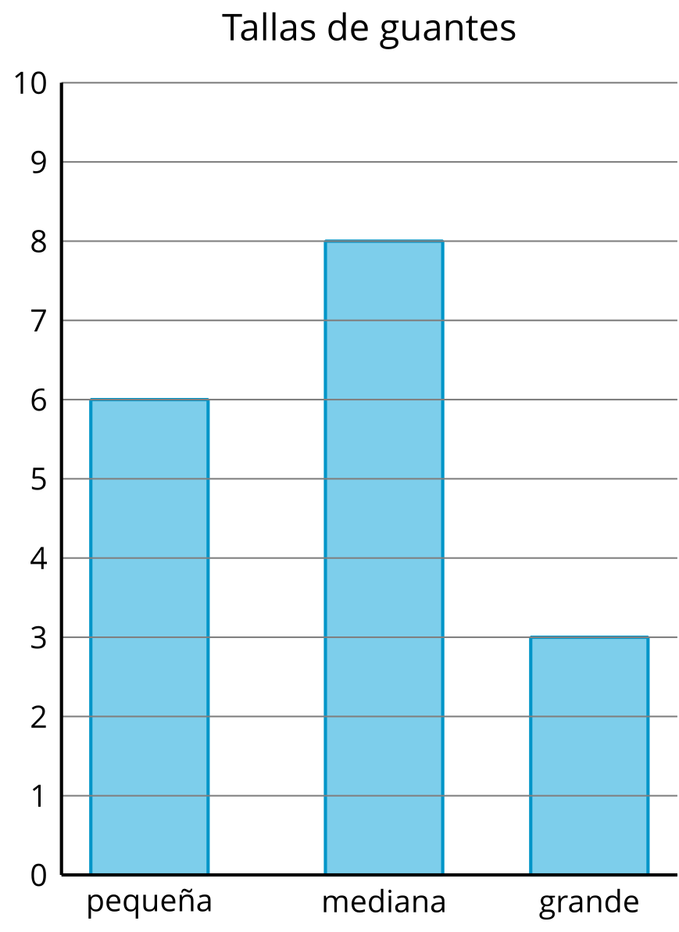
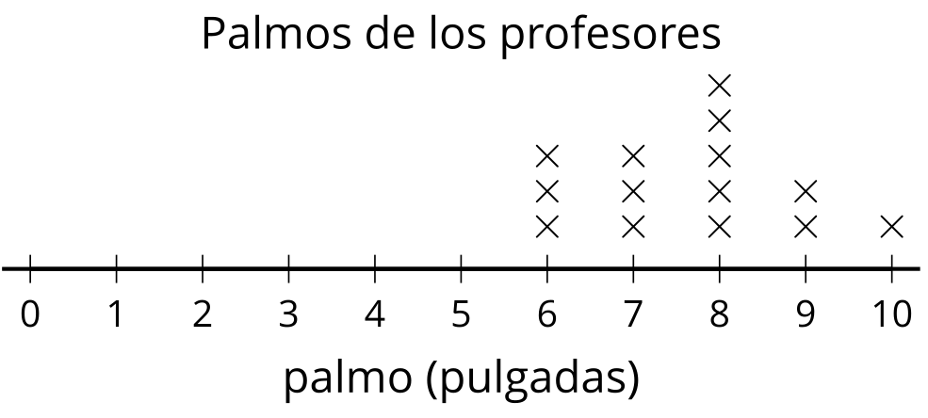

1 Midamos nuestros palmos

Student Task Statement
- Traza tu mano (separa y estira tus dedos).
- Dibuja una línea desde tu dedo pulgar hasta tu dedo meñique. Esta línea representa tu palmo. Mide la longitud de tu palmo en pulgadas.
- Mi palmo mide ________ pulgadas.
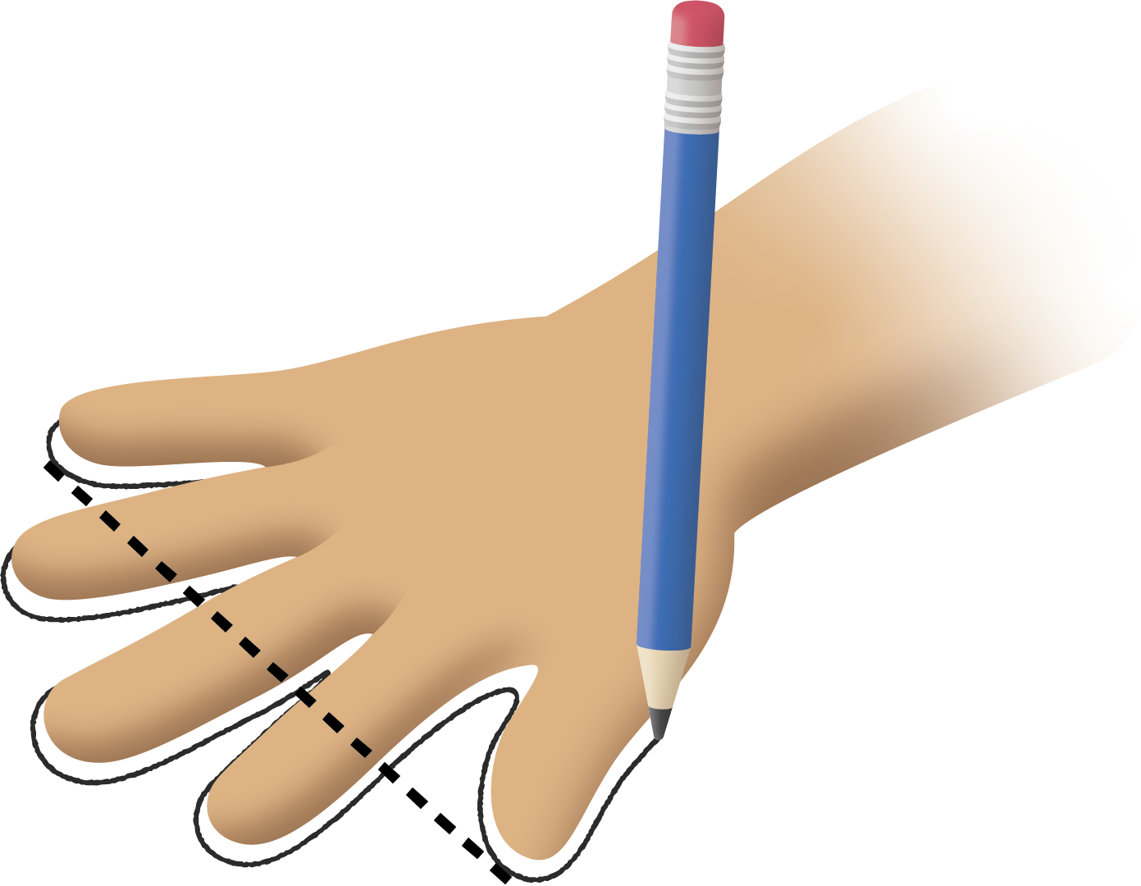

2 Interpretemos nuestros datos numéricos

Student Task Statement
- ¿Cuál fue el palmo más largo?
- ¿Cuál fue el palmo más corto?
- Escribe otra afirmación sobre los palmos de nuestra clase basándote en el diagrama de puntos.

Images for Activity Synthesis
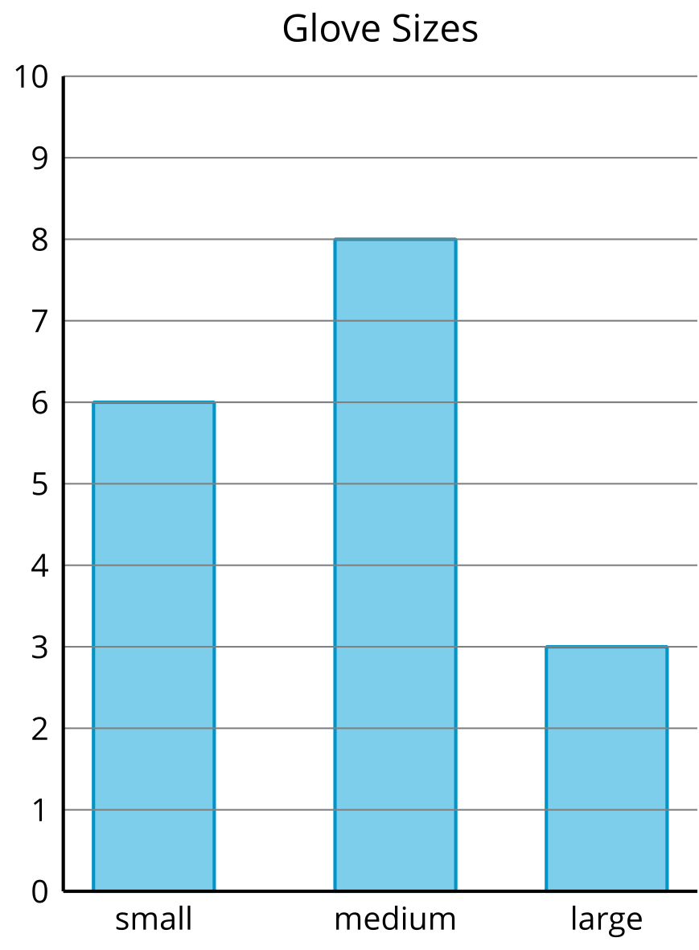
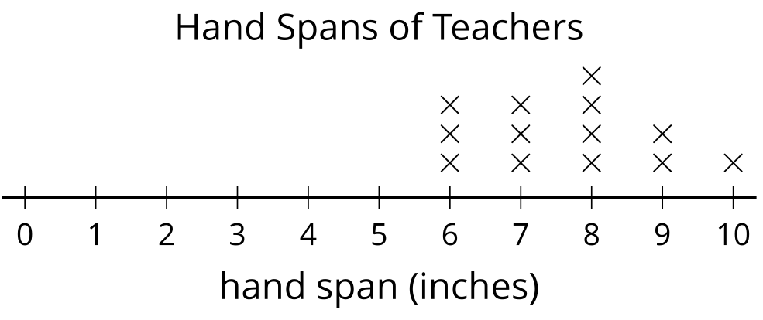
© CC BY 2021 Illustrative Mathematics®

